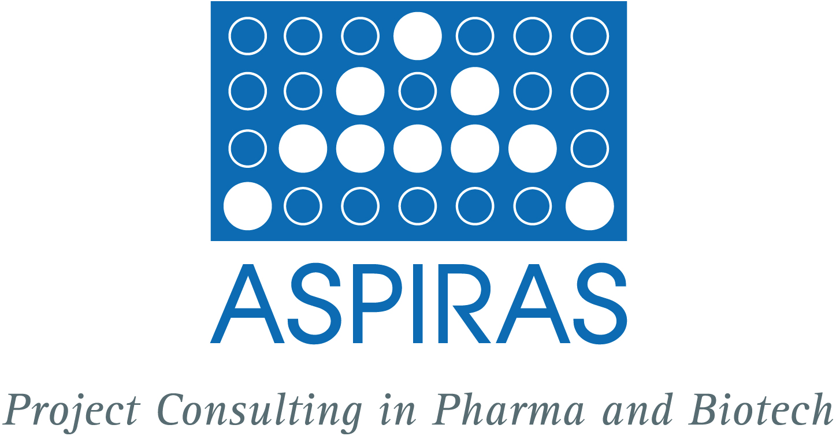

ASPIRAS wünscht Ihnen viel Erfolg im Herbst 2005! Was bietet Ihnen ASPIRAS Neues ab Oktober 2005?

*******************************************************************************

Pharmacert – Ein Angebot in Kooperation mit TÜV Cleancert GmbH/TÜV SÜD Gruppe

Die TÜV Cleancert GmbH TÜV SÜD Gruppe bietet in Zusammenarbeit mit ASPIRAS ein umfassendes Dienstleistungsspektrum für Pharma-, Biotechnologie und Medizintechnikunternehmen an. Von der Produktidee, den klinischen Studien bis hin zu Produktion und Vertrieb sichern wir die Qualität der Produkte, der Projekte, die
Produktivität sowie Einhaltung der relevanten GMP-Anforderungen der Fertigung. Nähere Informationen erhalten Sie unter pauly@aspiras.de.

*******************************************************************************

Engagement in der Nanobiotechnologie

Seit Sommer 2005 wirkt Cathrin Pauly als Vorstandsmitglied aktiv im Verein NanoBioNet (http://www.nanobionet.de) mit, dem interdisziplinären Exzellenznetzwerk der Nanobiotechnologie. Die Querschnittstechnologie aus Nano- und Biotechnologie ermöglicht die Etablierung von Verfahren, aus denen physiologisch unbedenkliche und biokompatible Werkstoffe und/oder Oberflächen resultieren. Die Nanobiotechnologie zielt somit insbesondere auf die Entwicklung von Verfahren und Materialien, die in der Biologie, Medizin, Medizintechnik, Kosmetik und im Lebensmittelbereich Anwendung finden. Bei Interesse an derartige Fragestellungen wenden Sie sich bitte an pauly@aspiras.de.

*******************************************************************************

Neue Leistungsprofile auf der ASPIRAS-Website

Nach Einloggen in den Clubbereich (www.aspiras.de/de/seiten/club/club.html) stehen Ihnen nun unter ‚ASPIRAS Material /Downloads‘ neben Präsentationen folgende Leistungsprofile zur Verfügung:
- Portfolioanalyse
- Projektbewertung
- Auslizensierung
- Vermittlung von Kompetenz
- Start-up-Unternehmen
- Businessplan
- Finanzierung
- Interimmanagement
All diese und weitere Leistungen erbringen wir gerne für Sie. Überzeugen Sie sich von der Leistungsfähigkeit von ASPIRAS!

*******************************************************************************

Letters of Excellence

Oft erhalten wir nach Projektdurchführung einen Letter of Excellence von unseren Kunden, den Sie unter http://www.aspiras.de/de/seiten/projektbeispiele.html einsehen können.

*******************************************************************************

Technopharm - Internationale Fachmesse für Life Science Prozesstechnologien

Wir stellen aus: Besuchen Sie uns auf der Messe Technopharm in Nürnberg vom 11. bis 13. Oktober 2005 am Stand 106 in der Halle 12.0. Vereinbaren Sie einen Gesprächstermin unter pauly@aspiras.de.

*******************************************************************************

Take a break!

Auf der Entspannungsseite von ASPIRAS fördern ein neues Photo und ein neues Zitat Ihre kreative Pause: http://www.aspiras.de/de/seiten/break.html.

*******************************************************************************

Fordern Sie ASPIRAS

Führen Sie mit uns ein unverbindliches Gespräch über das zu lösende Problem. ASPIRAS macht sich Gedanken und liefert Ihnen ein Grobkonzept inklusive einer Kostenschätzung. Unser Leistungsangebot umfasst je nach Abstimmung mit dem Kunden die Bausteine Zieldefinition, Zeitplanung, Personal- und Kapazitätsausstattung, Durchführung sowie laufende Zwischenberichte, Abschluss- und Rechenschaftsbericht. ASPIRAS liefert das Projektergebnis zum vereinbarten Zeitpunkt. Kontakt über Cathrin Pauly, pauly@aspiras.de.

*******************************************************************************

Cathrin Pauly
ASPIRAS
Project Consulting in Pharma and Biotech
Am Rosengarten 29
D-55131 Mainz

Phone: +49 (0) 61 31 - 99 53 04
Mobile: 0 162 - 615 07 83
Fax: +49 (0) 61 31 - 99 53 05
e-Mail: pauly@aspiras.de
Internet: www.aspiras.de

